**Завдання для індивідуального виконання.**

Код завдань – у додатковому файлі queries.txt.

У власній БД виконати набори команд, що виконують наступні дії:

* Об’явлення змінної, її ініціалізація скалярним значенням за допомогою команд set та select та вивід на екран в область результату та в область повідомлень;

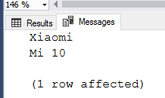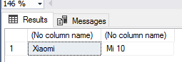

* Об’явлення змінної, її ініціалізація результатом роботи запиту та виведення на екран;

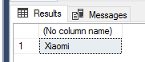

* Реалізувати використання умовного оператора (із використанням begin, end та обробкою else) та циклу

Якщо умова виконується

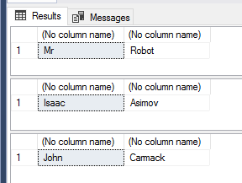

Якщо умова не виконується

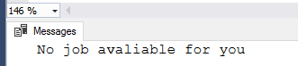

* Продемонструвати роботу оператора управління виконанням try … catch

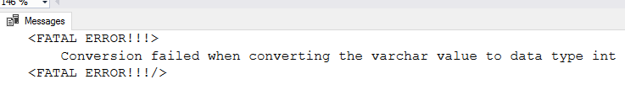

* Реалізувати приклад із динамічним формуванням SQL-запиту із його подальшим виконанням

